江苏省仪征中学2020一2021学年度高二化学学科寒假作业4
(综合练习1)
可能用到的相对原子质量：H1 C12 N14 O16 Na23 S32 Fe56
单项选择题（每小题2分）
1. 山西被称为煤海，欲提高煤的燃烧效率，下列说法正确的是
A. 将煤粉碎后燃烧 B. 通入大量的空气
C. 加入的煤越多越好 D. 将煤和空气在密闭的空间里燃烧
2. 在气体反应中，使反应物中活化分子数增多，且活化分子百分数增大的方法是（ ）
①增大反应物浓度②升高温度③增大压强④移去生成物⑤加入合适的催化剂
A. ①③⑤ B. ②⑤ C. ②③⑤ D. ①③④
3. NF₃是一种温室气体，其存储能量的能力是CO₂的12000～20000倍，在大气中的寿命可长达740年，如表所示是几种化学键的键能：
化学键 | NN | F—F | N—F
键能/(kJ•mol⁻¹) | 941.7 | 154.8 | 283.0
下列说法中正确的是（ ）
A. 过程N₂(g)→2N(g)放出能量
B. 过程N(g)+3F(g) →NF₃(g)放出能量
C. 反应N₂(g)+3F₂(g)=2NF₃(g)为吸热反应
D. NF₃吸收能量后如果没有化学键的断裂与生成，仍可能发生化学反应
4. 下列说法正确的是( )
A. 化学反应速率通常用单位时间内反应物或生成物的质量变化来表示
B. 用不同物质浓度变化表示同一时间内同一反应的速率时，其数值之比等于反应方程式中对应物质的化学计量数之比
C. 化学反应速率的单位通常由时间单位和物质的量单位决定
D. 在化学反应过程中，反应物的浓度逐渐变小，所以用反应物表示的化学反应速率为负值
5. 下列事实中，不能用勒夏特列原理解释的是
A. 开启啤酒瓶后，瓶中马上泛起大量泡沫
B. 由H₂、I₂蒸气、HI组成的平衡体系加压回颜色变深
C. 实验室中常用排饱和食盐水的方法收集Cl₂
D. 工业上生产硫酸的过程中使用过量的空气以提高SO₂的利用率

6. 在给定条件下，下列选项中所示物质间的转化均能实现的是( )
A．石油CH₃CH═CH₂
B．CH₃CH₂CH₂Br CH₃CH═CH₂ CH₃CHBrCH₂Br
C．NaOH（aq）C₆H₅ONa（aq） NaHCO₃（aq）
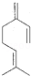
D．NaOH（aq）Cu(OH)₂悬浊液Cu₂O（s）
7. β﹣月桂烯的结构如右图所示，1mol该物质与1mol溴单质发生
加成反应的产物（不考虑顺反异构）理论上最多有( )
A．2种 B．3种 C．4种 D．6种
8. 下列生产或实验事实引出的结论不正确的是（ ）
选项 | 事实 | 结论
A | 其他条件相同，Na₂S₂O₃溶液和H₂SO₄溶液反应，升高溶液的温度，析出沉淀所需时间缩短 | 当其他条件不变时，升高反应温度，化学反应速率加快
B | 工业制硫酸过程中，在SO₃的吸收阶段，喷洒浓硫酸吸收SO₃ | 增大气液接触面积，使SO₃的吸收速率增大
C | 在容积不变的密闭容器中发生反应：N₂(g)＋3H₂(g) 2NH₃(g)，向其中通入氩气 | 反应速率减慢
D | A、B两支试管中分别加入等体积5%的H₂O₂溶液，在B试管中加入2～3滴FeCl₃溶液，B试管中产生气泡快 | 当其他条件不变时，催化剂可以改变化学反应速率
A. A B. B C. C D. D
9. 对利用甲烷消除NO₂污染进行研究，CH₄+2NO₂⇌N₂+CO₂+2H₂O。在2 L密闭容器中，控制不同温度，分别加入0.50 mol CH₄和1.2 mol NO₂，测得n（CH₄）随时间变化的有关实验数据见下表。下列说法正确的是（ ）
组别 | 温度 | 时间/min（n/mol） | 0 | 10 | 20 | 40 | 50
① | T₁ | n（CH₄） | 0.50 | 0.35 | 0.25 | 0.10 | 0.10
② | T₂ | n（CH₄） | 0.50 | 0.30 | 0.18 |  | 0.15
A. 组别1中，0-20min内，NO₂的降解速率为0.025mol·L⁻¹·min⁻¹
B. 由实验数据可知实验控制的温度T₁＞T₂
C. 40min时，表格中T₂对应反应已经达到平衡状态
D. 0～10min内，CH₄的降解速率①＞②
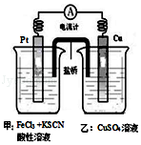
10．某兴趣小组设计了如图所示原电池装置（盐桥中吸附有饱和K₂SO₄溶液）。下列说法正确的是
A．该原电池的正极反应是Cu²⁺+2e﹣═Cu
B．甲烧杯中溶液的血红色逐渐变浅
C．盐桥中的SO₄^{2﹣}流向甲烧杯
D．Cu电极质量减少，Pt电极质量增加
不定项选择题：（每小题4分）
11．某化合物X的结构简式如图所示。下列说法正确的是（ ）
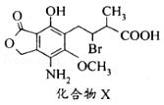
A．X的分子式为C₁₄H₁₅O₆NBr
B．X分子中含有两个手性碳原子
C．1moX最多消耗3 mol H₂
D．X能发生取代反应、加成反应，不能发生消去反应
12. 下列实验现象不能说明相应的化学反应一定是放热反应的是
选项 | A | B | C | D
反应装置 | 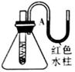 | 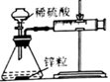 | 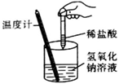 | 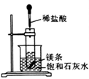
实验现象 | 试管中生石灰和水混合后，A处红色水柱下降 | 反应开始后，针筒活塞向右移动 | 温度计的水银柱不断上升 | 饱和石灰水变浑浊
A. A B. B C. C D. D
13. 已知下列热化学方程式：
Fe₂O₃（s）+3CO（g）=2Fe（s）+3CO₂（g）△H= -24.8 kJ·mol⁻¹
3Fe₂O₃（s）+CO（g）=2Fe₃O₄（s）+CO₂（g） △H= -47.2 kJ·mol⁻¹
Fe₃O₄（s）+CO（g）=3FeO（s）+CO₂（g） △H= +640.5 kJ·mol⁻¹
则14g CO气体与足量FeO充分反应得到Fe单质和CO₂气体时的释放或吸收的热量为
A. 放出218 kJ B. 放出109kJ C. 吸收218 kJ D. 吸收109 kJ¹

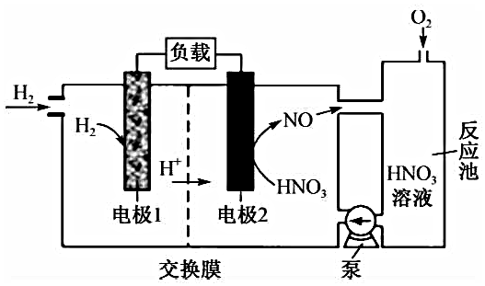
14．如图是一种新型电池的工作原理图。下列关于该电池工作时的说法正确的是
A．电极1为负极，发生还原反应
B．电子由电极2经过负载流入电极1
C．电池工作时间越长，右侧反应池内溶液中
c(H＋)越高
D．电池总反应为3H₂＋2HNO₃===2NO＋4H₂O
15．一定温度下，在三个容积均为1.0 L的恒容密闭容器中发生反应：
CH₃OH(g)＋CO(g)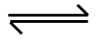CH₃COOH(g) ΔH＜0。下列说法正确的是
容器  编号 | 温度  /K | 物质的起始浓度/mol·L^{－1} |  |  | 物质的平衡浓度/mol·L^{－1}
容器  编号 | 温度  /K | c(CH₃OH) | c(CO) | c(CH₃COOH) | c(CH₃COOH)
Ⅰ | 530 | 0.50 | 0.50 | 0 | 0.30
Ⅱ | 530 | 0.10 | 0.10 | 0.30
Ⅲ | 510 | 0 | 0 | 0.50
A．达平衡时，容器Ⅲ中的正反应速率比容器Ⅰ中的大
B．达平衡时，容器Ⅱ中比容器Ⅰ中的小
C．达平衡时，容器Ⅰ与容器Ⅱ中的总压强之比小于7∶5
D．达平衡时，容器Ⅰ中CH₃OH转化率与容器Ⅲ中CH₃COOH转化率之和大于1

